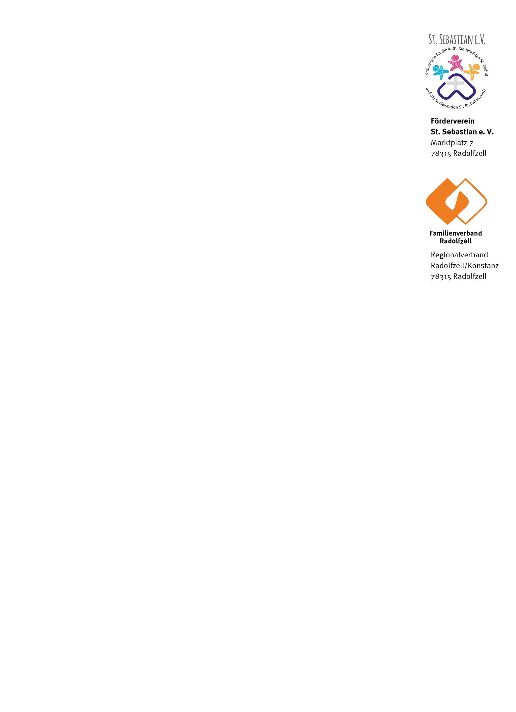

Betreff: Gemeinsam für unsere Kinder: Unterstützen Sie „Die gute Kiste“

Sehr geehrte Damen und Herren,
Kinder sind unsere Zukunft – und eine gesunde Ernährung ist die Basis für ein gesundes Aufwachsen. Mit unserem Projekt „Die gute Kiste“ möchten wir (in Kooperation mit der Reichenau- Gemüse eG) monatlich alle Kindergärten in Radolfzell mit einer Knabberkiste voller gesunder Snacks versorgen.
Hinter diesem Projekt stehen mit dem Förderverein St. Sebastian e.V und dem Familienverband Radolfzell-Konstanz e.V. zwei gemeinnützige Vereine, die sich für das Wohl der Kinder und Familien in unserer Region engagieren. Unsere Vision ist es, den Kindern in den Kitas regelmäßig eine gesunde, abwechslungsreiche Stärkung anzubieten – mit frischem Obst, Gemüse und nährstoffreichen Snacks, die Freude machen und gut tun.
Um dieses Projekt dauerhaft zu finanzieren, sind wir auf Ihre Unterstützung angewiesen. Ihre Spende hilft uns dabei, die Kisten zu befüllen und den Transport in die 25 Einrichtungen in der Kernstadt und den Ortsteilen zu organisieren. Mit Ihrer Hilfe können wir einen nachhaltigen Beitrag zur Gesundheit und zum Wohlbefinden unserer Kinder leisten.
Um alle Einrichtungen in der Kernstadt und den Ortsteilen zu unterstützen, werden ca. 600 € im Monat benötigt. Wir freuen uns über jede kleine und große Spende.
Werden Sie heute noch Gemüse-Pate!
Selbstverständlich erhalten Sie von uns eine Spendenbescheinigung. Zudem möchten wir Ihre Unterstützung auf Wunsch öffentlich würdigen, z. B. durch Nennung auf unserer jeweiligen Website.
Haben wir Ihr Interesse geweckt?
Alle weiteren Informationen entnehmen Sie bitte dem beigefügten Flyer.
Gemeinsam können wir Großes bewegen! Bitte helfen Sie uns, „Die gute Kiste“ zu einer festen Größe in den Radolfzeller Einrichtungen zu machen.
Herzlichen Dank für Ihr Engagement!

Mit freundlichen Grüßen
Ann-Kathrin Riederer Karin Vögele
Förderverein St. Sebastian e.V Familienverband Radolfzell-Konstanz e.V.

